_Гуманитарный проект
государственного учреждения «Территориальный центр
социального обслуживания населения Шарковщинского района»
Ищем спонсоров!
1. Наименование проекта:
«Социальный туризм «Помощь на колесах»
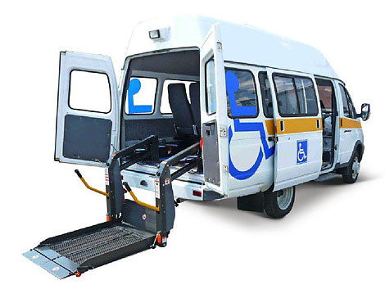

2. Срок реализации проекта:
1 год (ориентирован на долгосрочную перспективу)

3. Организация–заявитель, предлагающая проект:
государственное учреждение «Территориальный центр социального обслуживания населения Шарковщинского района»
4. Цели проекта: помощь пожилым людям, людям с ограниченными возможностями преодолеть одиночество, замкнутость, предоставить возможность общаться, помочь установить новые социальные связи, а также предоставление возможности приятно и интересно проводить свободное время, удовлетворения разнообразных культурно-просветительных потребностей в год исторической памяти, а также пробуждение новых интересов, облегчения установления дружеских отношений.

5. Задачи, планируемые к выполнению в рамках реализации проекта:
- разработка социальных туристических маршрутов;
- организация туристических поездок на близкие и дальние расстояния;
- поддержание интереса получателей социальных услуг к различным видам активного отдыха;
- расширение границ информационного и досугового пространства;
- приобщение получателей социальных услуг к изучению истории родного края;
- повышение роли культурного наследия в воспитании, просвещении и организации досуга получателей социальных услуг.

6. Целевая группа:
граждане, работающие социальными работниками на дому, одинокие, одиноко проживающие граждане и инвалиды

7. Краткое описание мероприятий в рамках проекта:
туризм создает среду полноценного общения, в которой человек с проблемами взаимодействует с разными людьми, устанавливает социальные контакты и имеет возможность выполнять различные социальные роли, даст возможность для самообразования, для познания своего края в год «Исторической памяти».
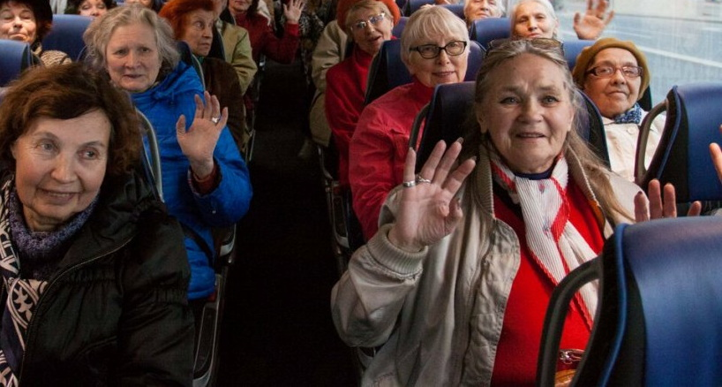
Для реализации проекта необходимо приобрести Автобус Рено Мастер для перевозки людей с ограниченными возможностями.

8. Общий объем финансирования (в долларах США): 41000

Источник финансирования | Объем финансирования  (в долларах США)
Средства донора | 40 000
Софинансирование | 1000
9. Место реализации проекта (область/район, город):
Республика Беларусь, Витебская область, г. п. Шарковщина

10. Контактное лицо:
Курушко Елена Ивановна, заведующий отделением социальной помощи на дому государственного учреждения «Территориальный центр социального обслуживания населения Шарковщинского района», (802154) 6-19-34, (8029) 814 94 70. Директор, Приставко Инна Вячеславовна, (802154) 6-15-61, www1148@yandex.by

Будем рады сотрудничеству!
Humanitarian project
of the state institution "Territorial Center
for Social Services of the population of Sharkovshchinsky district"
We are looking for sponsors!

- Name of the project:
«Social tourism «Help on wheels»

- Project implementation period:
1 year (focused on the long term)

- Applicant organization offering the project:
State institution "Territorial Center for Social Services of the population of Sharkovshchinsky district"
- Project objectives:
helping older people, people with disabilities to overcome loneliness, isolation, to provide an opportunity to communicate, help to establish new social ties, as well as providing an opportunity is pleasant and interesting to spend free time, meet the diverse cultural needs in the year Small motherland, as well as cultivating new interests, facilitate the establishment of friendly relations.

- Tasks planned for implementation within the framework of the project:

- social development of tourist routes;
- organization of tourist trips on the near and far distances;
- maintaining interest recipients of social services to different types of active recreation;
- expanding the boundaries of information and recreation space;
- familiarizing of recipients of social services with studying of history of the native land; - increase a role of cultural heritage in education, education and the organization of leisure of recipients of social services.

- Target Group:
Citizens with disabilities, elderly citizens.

- Brief description of the project activities:
tourism creates an environment of full communication, in which a man with problems interacting with different people, establishes the social contacts and has the ability to perform various social roles, will give an opportunity for self-education, for cognition its edge in the Year of historical memory.
To implement the project, you need to purchase a Renault Master Bus for transporting people with disabilities.

8. Total funding (in US dollars): 41 000
Source of funding | Amount of funding  (in US dollars)
Donor funds | 40 000
Co-financing | 1000
9. Project location (region/district, city):
Republic of Belarus, Vitebsk region, Sharkovshchina

10. Contact person:
Kurushko Alena Ivanovna, the head of the department of social assistance at the home of a State institution ««Territorial Center of Social Service for the Population of Sharkovshchinsky district». (802154) 6-19-34, (8029) 814-94-70. Director of the State institution «Territorial Center of Social Service for the Population of Sharkovshchinsky district» Pristavko Ina Vjacheslavovna (802154) 6-15-61, www1148@yandex.by.

We look forward to collaborating!

